
Министерство образования и науки РФ
Севастопольский государственный
университет

МЕТОДИЧЕСКИЕ Указания

к практическим занятиям
по дисциплине «Прикладная математика»
для студентов направления 09.03.01
«Информатика и вычислительная техника»
Раздел. «Решение задач целочисленного линейного программирования»
дневной и заочной форм обучения

Севастополь
2015
УДК 517.85

Методические указания для изучения дисциплины «Прикладная математика» для студентов специальности «Компьютерные системы и сети» Раздел «Решение задач целочисленного линейного программирования» дневной и заочной форм обучения/ Сост.: И.А. Балакирева, А.В. Скатков – Севастополь: Изд-во СевНТУ, 2006. – 20 с.

Целью методических указаний является оказание помощи студентам в изучении дисциплины «Прикладная математика».

Методические указания рассмотрены и утверждены на заседании кафедры кибернетики и компьютерной техники (протокол № 6 от 28 февраля 2006 г.)

Допущено учебно-методическим центром и научно-методическим советом СевНТУ в качестве методических указаний.

Рецензент: Шипилов Ю.Н., канд. техн. наук, доцент кафедры Учета и аудита.
СОДЕРЖАНИЕ

1 Постановка задачи. Краткая характеристика алгоритмов | 4
2 Алгоритмы решения задач целочисленного программирования | 6
2.1 Метод отсекающих плоскостей (метод Гомори) | 6
2.2 Метод ветвей и границ | 11
2.3 Решение задач целочисленного линейного программирования  с булевскими переменными | 14
3. Индивидуальные задания к разделу «Решение задач целочисленного линейного программирования» | 16
4. Содержание отчета о выполнении индивидуального задания | 16
Библиографический список | 16
Приложение А | 17
1. Постановка задачи. Краткая характеристика алгоритмов

Современная инженерная практика выдвигает огромное количество задач оптимизации дискретных технических систем. Все эти задачи объединяются общей постановкой и могут быть сведены к задачам целочисленного программирования [1-3], общая формулировка которых следующая.
Пусть 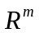– m-мерное (m≥1) евклидово пространство, 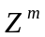 – его целочисленная решетка, т.е. подмножество , состоящее из векторов 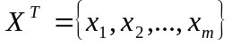, все компоненты которых целочисленны. На заданы функционал 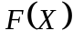 и некоторое подмножество D решетки . Ставится задача нахождения такого 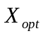,что
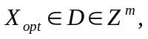 (1.1)
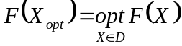. (1.2)
Здесь opt – операция определения минимума или максимума. В дальнейшем без ограничения общности будем считать, что наша цель – минимизация функционала F(X).
Множество D имеет смысл множества допустимых значений аргумента и задается, как правило, с помощью совокупности ограничений вида
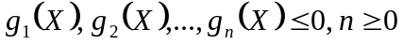. (1.3)
Рассмотрим наиболее распространенные классы задач целочисленного программирования.
- Задачи линейного программирования. К ним относятся задачи (1.1)-(1.3), у которых
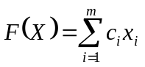
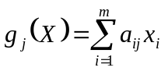,
где 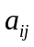 и 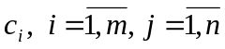 заданы, a . В случае нелинейности хотя бы одного ограничения 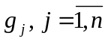 задачи (1.1) – (1.З) становятся задачей нелинейного целочисленного программирования.
2. Задачи с булевскими переменными. Решение задачи определяется на множестве 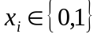.
3. Комбинаторные задачи целочисленного программирования. Решение задачи определяется на конечном множестве задания функционала F.
4. Выпуклые, вогнутые задачи целочисленного программирования, задачи стохастического целочисленного программирования. Определяются соответствующей структурой критерия F и ограничений .
Вплотную к задачам целочисленного программирования примыкают задачи частично целочисленного программирования - задачи, у которых условие целочисленности наложено лишь на часть компонент оптимизируемого вектора .
В настоящее время в теории целочисленной оптимизации можно выделить следующие три основные группы методов: методы отсекающих плоскостей, комбинаторные и приближенные (эвристические).
Алгоритмы метода отсекающих плоскостей предназначены для решения задач линейного целочисленного программирования. Общая схема метода заключается в следующем. Вначале задача (1.1) – (1.3) решается без учета целочисленности переменных. Если полученное решение целочисленно, то оно является решением задачи (1.1) – (1.3). В противном случае к ограничениям (1.3), комплектующим множество D, добавляется новое ограничение, обладающее тем свойством, что множество допустимых решений новой задачи включает любое допустимое решение целочисленной задачи и не содержит оптимального решения предыдущей задачи без ограничений целочисленности. Затем указанный процесс повторяется с добавлением новых ограничений, получивших (по смыслу эффекта их действия) названия отсекающих плоскостей. В настоящее время наиболее распространены алгоритмы Гомори, предназначенные для решения задач полностью и частично целочисленного линейного программирования.
Комбинаторные методы предназначены для решения задач целочисленного программирования с конечным множеством допустимых значений D. В основе комбинаторных методов лежит идея использования частичного или полного перебора такого множества. Наиболее популярны такие комбинаторные методы и алгоритмы, как методы ветвей и границ, аддитивный алгоритм Баллаша.
В настоящее время в современной инженерной практике, особенно в практике автоматизированного выбора наилучших решений, возрос интерес к приближенным методам дискретной оптимизации. Это обусловлено тем, что приближенные методы позволяют получить приемлемые для практики результаты в широком диапазоне решаемых задач, в то время как точные методы ориентированы на узкоспециализированные задачи. Среди приближенных методов можно выделить методы локальной оптимизации, методы случайного поиска, методы, являющиеся модификацией точных, а также различные их комбинации.
2. Алгоритмы решения задач целочисленного програмирования

2.1 Метод отсекающих плоскостей (метод Гомори)
Во многих практических приложениях представляет большой интерес задача целочисленного программирования, в которой дана система линейных неравенств и линейная форма

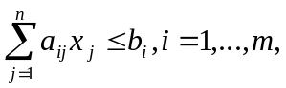 (2.1)
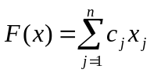 (2.2)
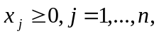
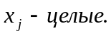

Требуется найти целочисленное решение системы (2.1), которое минимизирует целевую функцию F, причем, все коэффициенты 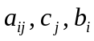 – целые.
Один из методов решения задачи целочисленного программирования предложен Гомори. Идея метода заключается в использовании методов непрерывного линейного программирования, в частности, симплекс-метода [4, 5].
1) Определяется с помощью симплекс-метода решение задачи (2.1), (2.2), у которой снято требование целочисленности решения; если решение оказывается целочисленным, то искомое решение целочисленной задачи будет также найдено;
2) В противном случае, если некоторая координата 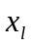 – не целая, полученное решение задачи проверяется на возможность существования целочисленного решения (наличие целых точек в допустимом многограннике):
– если в какой-либо строке с дробным свободным членом 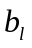, все остальные коэффициенты 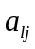 окажутся целыми, то в допустимом многограннике нет целых, точек и задача целочисленного программирования решения не имеет;
– в противном случае вводится дополнительное линейное ограничение, которое отсекает от допустимого многогранника часть, бесперспективную для поиска решения задачи целочисленного программирования;
3) Для построения дополнительного линейного ограничения, выбираем l-тую строку с дробным свободным членом и записываем дополнительное ограничение
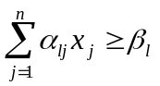, (2.3)
где 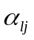и 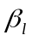 – соответственно дробные части коэффициентов и свободного члена . Введем в ограничение (2.3) вспомогательную переменную 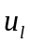:

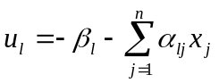. (2.4)

Определим коэффициенты и , входящие в ограничение (2.4):
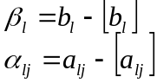 (2.5)
где 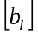 и 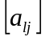- ближайшие целые снизу для и соответственно.
4) Далее с помощью симплекс-метода снова решается задача линейного программирования при наличии дополнительного ограничения и т.д.
Гомори доказал, что конечное число подобных шагов приводит к такой задаче линейного программирования, решение которой будет целочисленным и, следовательно, искомым.
Задача 1. Максимизировать функцию
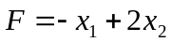 (2.6)
при следующих ограничениях:
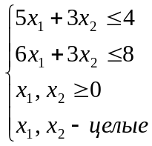 . (2.7)
Приведем систему линейных ограничений и функцию цели к канонической форме:
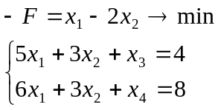.
Выбираем допустимое базисное решение:
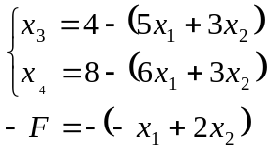.

Определим оптимальное решение системы линейных ограничений, временно отбросив условие целочисленности. Используем для этого симплекс-метод. В таблице 2.1 представлено исходное решение задачи 1, в таблицах 2.2 и 2.3 приведены преобразования исходной таблицы с целью получения оптимального решения задачи (2.6), (2.7).

Таблица 2.1 Таблица 2.2
 | 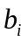 |  |  |  | 
 | 4 |  | 5 |  | 3 |  |  |  | 4 |  |  | 5 |  | 3
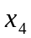 | 8 |  | 6 |  | 3 |  |  |  | 8 |  |  | 6 |  | 3
 |  |  |  |  |  |  |  |  |  | -4 |  |  | -5 |  | -1
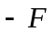 | 0 |  | -1 |  | 2 |  |  |  | 0 |  |  | -1 |  | 2
 |  |  |  |  |  |  |  |  |  | 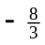 |  |  | 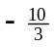 |  | 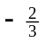

Таблица 2.3
 | 4 |  | 1 |  | -1
 |  |  | 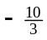

Из таблицы 2.3 видно, что получено следующее оптимальное решение системы линейных ограничений:

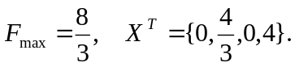

Найденная оптимальная точка целочисленной не является. Целочисленность решения нарушается по координате 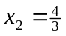. Чтобы определить, имеется ли целое решение задачи в области допустимых решений, проверяем коэффициенты в строке 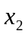 таблицы 2.3. Коэффициенты в этой строке не целые, поэтому в области допустимых решений D этой системы линейных ограничений должно быть целочисленное решение. Составляет дополнительное линейное ограничение для строки , пользуясь соотношением (2.5). Вычислим коэффициенты

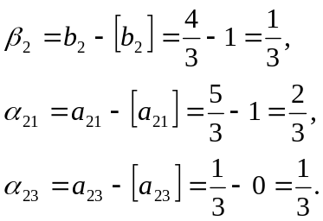

Линейное ограничение будет иметь следующий вид:

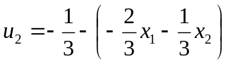.

Записываем это ограничение дополнительной строкой в таблицу 2.3, и получаем таблицу 2.4. Решаем задачу линейного программирования, используя двойственный симплекс-метод. Определение оптимального решения задачи представлено в таблицах 2.4-2.5:

Таблица 2.4
 |  | 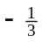 |  |  |  |  | 1
 | 4 |  | 1 |  | -1
 |  | 1 |  | 2 |  | -3
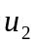
 |  | 1 |  | 2 |  | - 3
 |  |  | 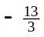
 |  |  |  |  |  | -2

Таблица 2.5
 |  |  |  |  |  | 1
 | 4 |  | 1 |  | -1
 |  | 1 |  | 2 |  | -3
 |  | 1 |  | 2 |  | - 3
 |  |  |  |  |  | -2

Получили решение: 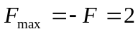, при 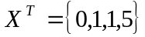
Видно, что максимальное значение целевой функции при целочисленном векторе решений изменилось в меньшую сторону, по сравнению с ее максимальным значением при нецелом решении.

2.2. Метод ветвей и границ
Суть метода ветвей и границ заключается в следующем. Задача линейного программирования решается без учета целочисленности любыми известными методами непрерывного линейного программирования, например, симплекс-методом. Далее рассматривается одна из переменных , на которую накладывается ограничение целочисленности, но которая в непрерывном решении получила дробное значение. На основании полученного решения составляются дополнительные ограничения [1, 4, 5]:
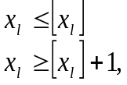
где 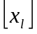 – целая часть нецелочисленного значения переменной в оптимальном решении, и затем решаются еще две задачи линейного программирования, в каждую из которых вошли все исходные ограничения и одно из дополнительных.
Полученное решение новых задач проверяется на целочисленность переменных. Если решение не удовлетворяет требованию целочисленности, на основе каждой из задач составляются две новые, аналогичные рассмотренным выше и т.д. если одно из решений удовлетворяет требованию целочисленности, значение целевой функции принимается за граничное 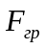. При этом рассмотрение других задач продолжается до тех пор, пока не будет получено:
1) на одной из ветвей недопустимое решение, тогда дальнейшие вычисления по этой ветви прекращаются;
2) на одной из ветвей целочисленное решение; тогда значение целевой функции при данных значениях переменных сравнивается с нижним (верхним при максимизации) граничным значением , если полученное решение хуже, то оно отбрасывается, если лучше, то принимается за граничное;
3) на одной из ветвей нецелочисленное решение, однако при этом значение целевой функции хуже граничного, тогда дальнейшее рассмотрение также прекращается.
Граничное значение на первом цикле расчета принимается равным 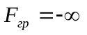 при максимизации и 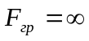 при минимизации.
Проиллюстрируем метод ветвей и границ на примере решения задачи 1.
В результате решения этой задачи симплекс-методом получили следующее решение (таблица 2.3):
Целочиcленность нарушена по переменной . На основании полученного решения вводим дополнительные ограничения по переменной :
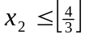и 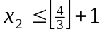, или
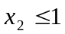 и 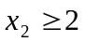.

Для дальнейшего решения составим две новых задачи 1.2 и 1.3; туда войдут исходные ограничения задачи 1 и по одному из вновь введенных.

Задача 1.2
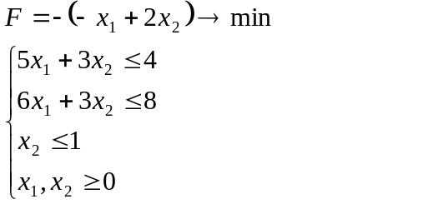

Задача 1.3
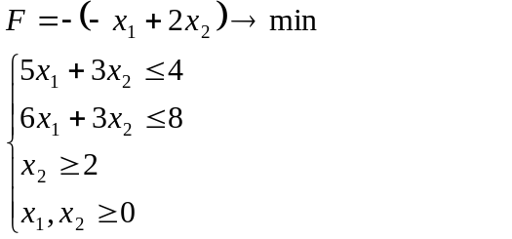

Проверим системы ограничений каждой задачи на совместность. Система ограничений задачи 1.3 несовместна, по этой ветви решение обрывается. Решаем задачу 1.2 симплекс-методом, для этого приведем ее к каноническому виду

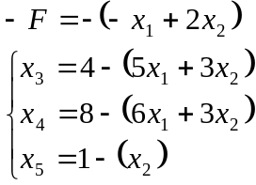

и заполним таблицу 2.6. В таблицах 2.7, 2.8 представлено решение задачи 1.2.

Таблица 2.6 Таблица 2.7
 | 4 |  | 5 |  | 3 |  |  |  | 4 |  | 5 |  | 3
 |  |  |  |  |  |  |  |  |  | -3 |  | 0 |  | -3
 | 8 |  | 6 |  | 3 |  |  |  | 8 |  | 6 |  | 3
 |  |  |  |  |  |  |  |  |  | -3 |  | 0 |  | -3
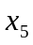 | 1 |  | 0 |  | 1 |  |  |  | 1 |  | 0 |  | 1
 |  |  |  |  |  |  |  |  |  | 1 |  | 0 |  | 1
 | 0 |  | -1 |  | 2 |  |  |  | 0 |  | -1 |  | 2
 |  |  |  |  |  |  |  |  |  | -2 |  | 0 |  | -2

Таблица 2.8
 | 1 |  | 5 |  | -3
 | 5 |  | 6 |  | -3
 | 1 |  | 0 |  | 1
 | -2 |  | -1 |  | -2

Как и в предыдущем случае получили решение: , при 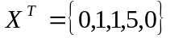.

Ход решения задачи можно представить в виде дерева:

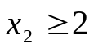
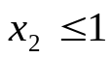
Задача 1

Задача 1.2

Задача 1.3
Система ограничений несовместна

2.3 Решение задач целочисленного линейного программирования с булевскими переменными

Решение задач с булевыми переменными можно производить методом ветвей и границ, как с обычными целочисленными переменными, для которых заданы граничные условия 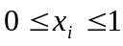. Однако применение такого метода для данных задач в ряде случаев оказывается нецелесообразным. Существуют специальные методы частичного перебора для решения таких задач, наиболее совершенный из них называется аддитивным алгоритмом Баллаша с фильтром.
Суть этого метода сводится к следующему:
1) расположить переменные по возрастанию коэффициентов при них в целевой функции;
2) принять некоторый набор значений X, удовлетворяющий всем ограничениям;
3) значение целевой функции при удовлетворении п. 2 принять в качестве дополнительного фильтрующего ограничения (фильтра);
4) методом перебора X определить значение фильтрующего ограничения и проверить удовлетворение его заданным ограничениям;
5) если при некотором наборе X значение фильтрующего ограничения окажется для целевой функции лучшим, следует от первоначального набора перейти к новому и продолжить процедуру.
Рассмотрим этот метод на следующем примере.
Задача 2. Необходимо максимизировать функцию

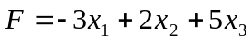

при следующих ограничениях:
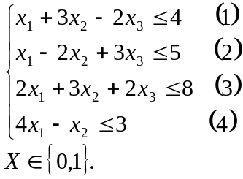

Коэффициенты функции цели расположены по возрастанию. Зададимся некоторым допустимым решением X и вычислим функцию цели: при 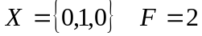. Это значит, что в оптимальном решении значение функции цели должно быть не меньше 2. Такое положение запишем в виде дополнительного ограничения:
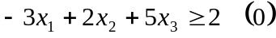,
которое будем называть фильтрующим.
Таким образом, получается система, состоящая из пяти ограничений, которым должно удовлетворять искомое решение. Далее для всех возможных наборов переменных вычисляем значение ограничений. Результаты вычислений заносим в таблицу 2.9

Таблица 2.9
№ строки |  |  |  | Выполнение ограничений |  |  |  |  | Значение F
 |  |  |  | (0) | (1) | (2) | (3) | (4) | Значение F
1 | 2 | 3 | 4 | 5 | 6 | 7 | 8 | 9 | 11
1 | 0 | 0 | 0 | 0
2 | 0 | 0 | 1 | 5 | + | + | + | + | 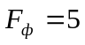
3 | 0 | 1 | 0 | 2
4 | 0 | 1 | 1 | 7 | + | + | + | + | 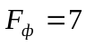
5 | 1 | 0 | 0 | -3
6 | 1 | 0 | 1 | 2
7 | 1 | 1 | 0 | -1
8 | 1 | 1 | 1 | 4

При полном переборе значений всех ограничений необходимо было бы провести 8 вычислений значений всех пяти ограничений, то есть всего 40. Применяя алгоритм Баллаша, число вычислений сократилось до 16, или на 60%.

3. Индивидуальные задания к разделу «Решение задач целочисленного линейного программирования»
1. Решить задачу целочисленного линейного программирования, используя методы Гомори и метод ветвей и границ. При реализации симплекс-метода рекомендуется использовать программы Mathcad, Matlab, Excel. Номер варианта равен остатку от деления двух последних цифр зачетной книжки на 30. При делении без остатка выбрать вариант № 30. Варианты заданий приведены в Приложении А.
2. Составить и решить задачу целочисленного линейного программирования с булевскими переменными. Размерность задачи: количество переменных не менее пяти, ограничений не менее шести. Задачу решить методами полного перебора и используя алгоритм Баллаша. Сравнить количество вычислений при использовании различных методов.

4. СОДЕРЖАНИЕ ОТЧЕТА О ВЫПОЛНЕНИИ ИНДИВИДУАЛЬНОГО ЗАДАНИЯ
1. Постановка задачи.
2. Последовательность вычислений при решении задачи.
3. Графическая интерпретация решения.
4. Результаты решения задачи в выбранных программных средах.
5. Анализ результатов и выводы.

Библиографический список

- Зайченко Ю.П. Исследование операций: Сборник задач 2-е изд. перераб. и доп. / Ю.П. Зайченко, С.А. Шумилова – К.: Вища школа, 1990. – 239с.
- Акулич И. Л. Математическое программирование в примерах и задачах: Учеб. пособие/ И.Л. Акулич. – М.: Высшая школа, 1985. – 319 с.
- Юдин Д.Б. Линейное программирование. Теория, методы и приложения/ Д.Б. Юдин., Е.Г. Гольштейн – М.: Наука, 1969. – 319 с.
- Карпелевич В. И. Элементы линейной алгебры и линейного программирования/ В.И. Карпелевич, Л.Е. Садовский – М.: Наука, 1967. – 312 с.
- Банди Б. Основы линейного программирования: Пер. с англ./ Б. Банди. – М.: Радио и связь, 1989. – 176 с.
Приложение А
1  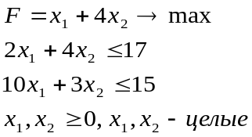 | 2  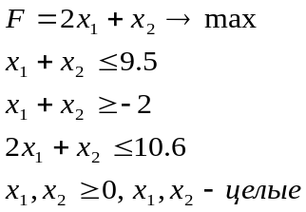
3  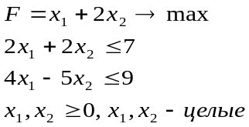 | 4  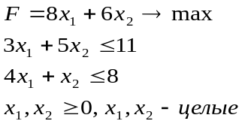
5  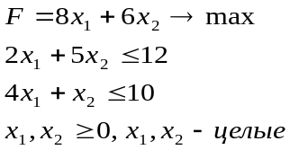 | 6  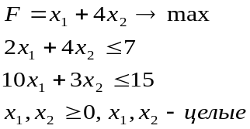
7  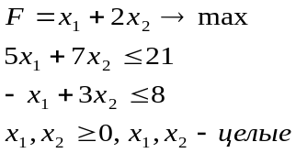 | 8  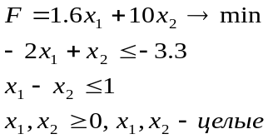
9  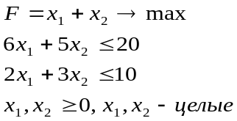 | 10  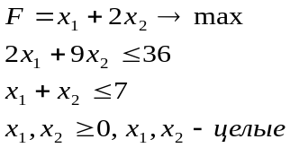
11  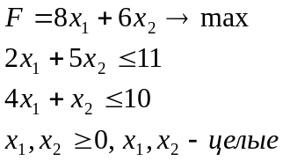 | 12  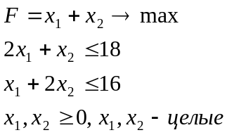
13  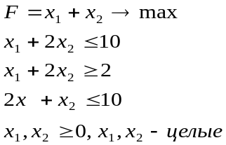 | 14  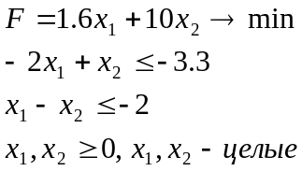
15  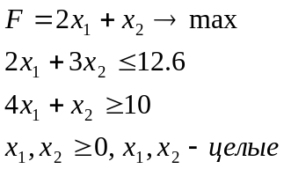 | 16  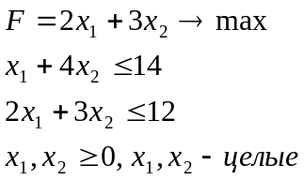
17  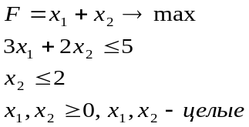 | 18  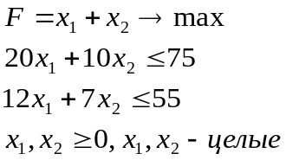
19  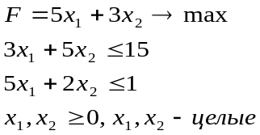 | 20  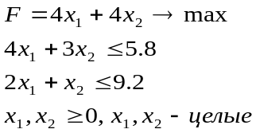

21  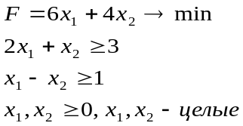 | 22  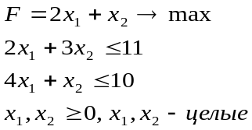
23  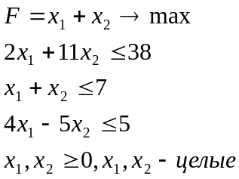 | 24  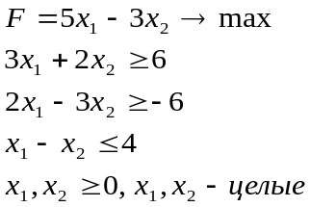
25  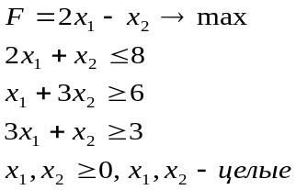 | 26  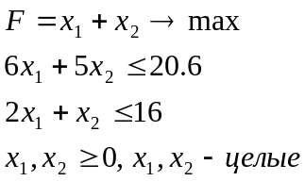
27  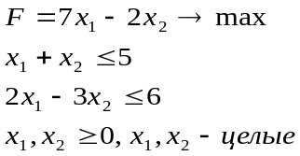 | 28  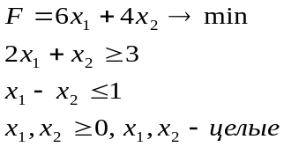
29  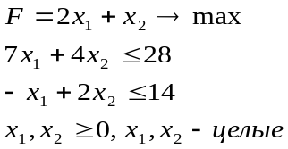 | 30  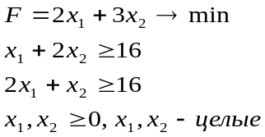

Заказ №______от «_____»___________ 200_______. Тираж__________экз.
Изд-во СевНТУ

